2020年高新投资集团资格审查
“报名登记表”打印流程

- 考生进入“南昌人才招聘网”（https://www.ncrczpw.com/），进入“2020年高新投资集团公开招聘工作人员资格审查公告”。
- 点击“报名入口”——“登入报名系统”——“打印报名登记表”——“打印”
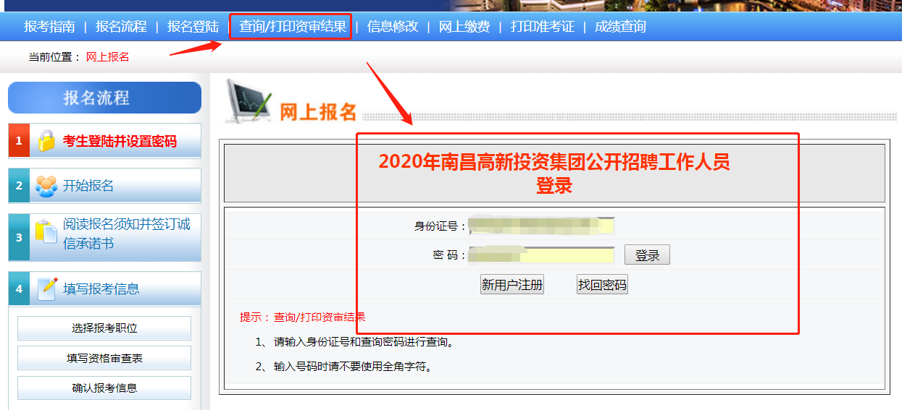
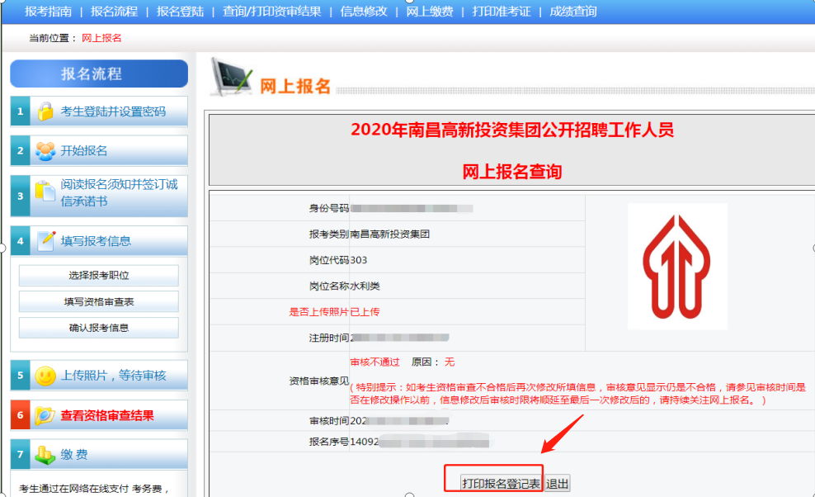
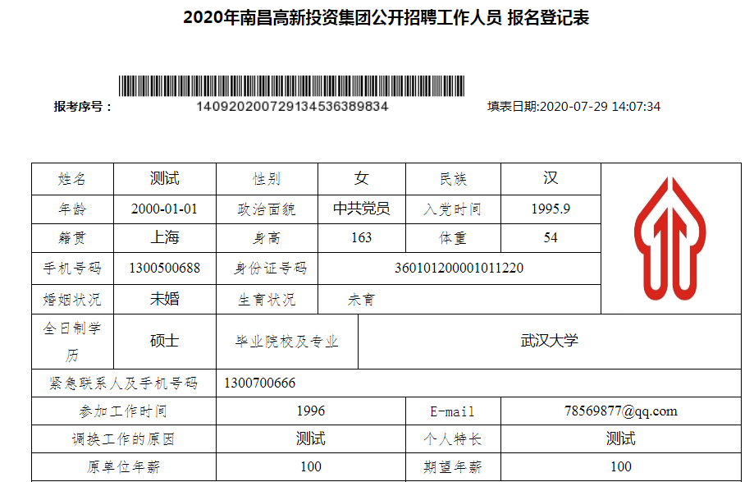
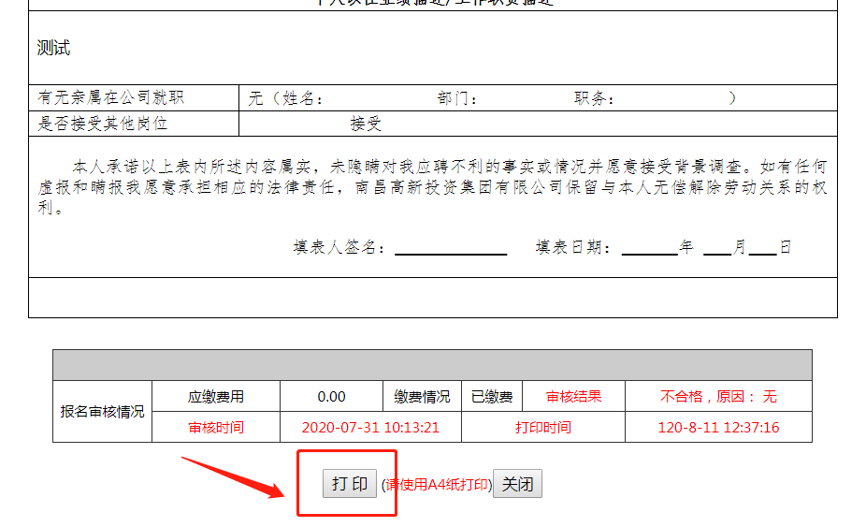

注：推荐将浏览器调至为“极速模式”再双面打印“报名登记表”
